**上海黄金交易所翻译服务竞争性磋商采购文件**

一、项目情况

1. 项目名称：翻译服务
2. 采购需求：详见附件二。
3. 投标金额：小于人民币58万元（含税），其中，中译英翻译服务每千字不高于1000元，英译中翻译服务每千字不高于800元，中译俄翻译服务每千字不高于1000元，中译阿拉伯语翻译服务每千字不高于1000元，中译葡萄牙语翻译服务每千字不高于1000元，中译土耳其语翻译服务每千字不高于1000元，中译印尼语翻译服务每千字不高于1000元。投标金额包含投标人为提供本合同项下所有服务所涉及到的所有费用，如税费等。
4. 投标保证金：人民币11600元。
5. 中标方式：本项目采用竞争性磋商方式采购。根据本采购文件“评分标准”对各投标文件进行评分，总分最高的投标人为第一中标候选人；出现得分并列时，以投标价格较低的投标人为中标人，价格相同的则由评标委员会随机抽取中标候选人推荐中标。
6. **投标人须提交投标文件的电子版本（电子版须与纸质版保持一致，如不一致，以纸质版为准）。**

二、投标人资格条件

1. 投标人必须是在国内注册的独立法人、其他组织。**提供营业执照（或事业单位、社会团体相关证书）的复印件。**
2. **投标人须提供法定代表人（投资人/负责人）授权书（格式见附件一），及法定代表人（投资人/负责人）及被授权委托人的身份证（原件复印件）。**
3. 投标人未被“信用中国”网站（www.creditchina.gov.cn）列入失信被执行人、重大税收违法失信主体、政府采购严重违法失信行为记录名单。**投标人须提供采购文件发标日起至截标日期间通过“信用中国”网站（www.creditchina.gov.cn）“专项查询”栏对投标人“失信被执行人”、“重大税收违法失信主体”、“政府采购严重违法失信行为记录名单”情况的查询记录截图，截图要求显示查询时间。（查询方式见附件四）**注：如查询期间跳转非“信用中国网站”，以最终跳转的网页查询记录截图为准。提供内容如下:

①“失信被执行人”情况查询记录截图（须包含投标人全称、查询结果及查询时间）

②“重大税收违法失信主体”情况查询记录截图（须包含投标人全称、查询结果及查询时间）

③“政府采购严重违法失信行为记录名单”情况查询记录截图（须包含投标人全称、查询结果及查询时间）

1. 投标人须提交投标保证金。投标保证金应当从投标人的账户转出，并在银行付款备注栏中注明该投标保证金所对应的项目名称。**投标文件中应附有投标保证金的付款有效凭证复印件。**

上金所账户信息：

单位名称：上海黄金交易所

开户银行：中国工商银行浦东分行

账号：1001280909000000163

1. **投标人须提供承诺函，并加盖公章，承诺满足以下投标要求：**

（一）投标金额为含税金额，包括提供本项目所有税费。本项目需开具增值税专用发票，如所提供的服务或货物税率不同，须按照相应税率分别开具发票（合同金额不变）。

（二）开标后投标人在投标有效期内撤回投标；或因投标人的原因对本次招标工作造成较严重后果的；或投标人在中标通知书发放后10天内不与上海黄金交易所签订合同的，招标人有权不予退还投标保证金，且取消相关投标人的中标资格。

（三）本项目不支持联合体投标，本项目不得转包或分包。

（四）投标人在招标过程中参与围标、串标或陪标等舞弊或作假行为的，一经核实，招标人有权要求其2年内不得参与招标人系统内任何招标采购工作。同时，对已中标的上述作假行为投标人，应取消其中标资格并不予返还投标保证金；对已签订合同的，则视为违约，违约金比例为合同金额的20%，守约方有权终止合同，违约方须返还已经收到的全部合同款项。若因上述情况造成招标人或守约方其他损失的，须进行赔偿。

（五）投标人应按照所附合同模版与招标人签订采购合同，原则上合同条款不做变更，但招标人同意变更的除外。

（六）投标有效期：从提交投标文件的截止之日起算不少于90天。

（七）投标人具有良好的商业信誉，具有履行合同所必需的设备和专业技术能力，在合同签订前后随时愿意提供相关证明材料；投标人参加本项目采购活动前三年内无重大违法活动记录，未因违法、违规、违反商业道德导致合同解约或案件败诉，不存在因违法展业收到刑事处罚或者吊销许可证或者执照、较大数额罚款等。

三、响应文件

响应文件应由：报价文件，供应商资格条件文件，商务响应文件，技术响应文件组成。

1. **响应人的商务报价文件至少应包括以下内容（均需加盖公章）**
2. 报价单。参考格式如下：

|  |  |  |  |  |  |  |
| --- | --- | --- | --- | --- | --- | --- |
| **序号** | **标的名称** | **计量单位** | **数量** | **含税单价 （元，每千字）** | **小计 （元）** | **备注** |
|
| 1 | 中译英翻译服务 | 字 | 464,000 |  |  |  |
| 2 | 英译中翻译服务 | 字 | 132,500 |  |  |  |
| 3 | 中译俄翻译服务 | 字 | 2,000 |  |  |  |
| 4 | 中译阿拉伯语翻译服务 | 字 | 2,000 |  |  |  |
| 5 | 中译葡萄牙语翻译服务 | 字 | 2,000 |  |  |  |
| 6 | 中译土耳其语翻译服务 | 字 | 2,000 |  |  |  |
| 7 | 中译印尼语翻译服务 | 字 | 2,000 |  |  |  |
| 含税总价（元）： | | | | | |  |

1. **响应人的资格条件文件**

响应人提交的证明其有资格进行投标且有能力履行合同的资格证明文件（详见投标人资格条件，未提供相应材料或材料无效者以废标计）：

1. **响应人的商务文件**
2. 提交针对需求中商务要求的响应，参考格式如下：

**商务条款响应表**

响应人名称：

|  |  |  |  |  |
| --- | --- | --- | --- | --- |
| 序号 | 商务条款 | 响应 | 是否偏离 | 说明 |
|  |  |  |  |  |
|  |  |  |  |  |
|  |  |  |  |  |

响应人代表签字：____________________（盖章）

注：

* 1. 如满足所有商务条款，可在此表首行填写“满足所有商务条款要求”。
  2. 若商务要求某一指标项明确要求相关证明材料的，响应人应按要求提供，未提供相应材料或材料无效者以废标计。

1. 其他响应人认为有必要提供的资料。
2. **响应人的技术文件**
3. 提交针对需求中技术要求的响应，参考格式如下：

**技术条款响应表**

响应人名称：

|  |  |  |  |  |
| --- | --- | --- | --- | --- |
| 序号 | 招标要求 | 投标规格 | 响应/偏离 | 备注 |
|  |  |  |  |  |
|  |  |  |  |  |
|  |  |  |  |  |

响应人代表签字：____________________（盖章）

注：

1. 如满足所有技术条款，可在此表首行填写“满足所有技术条款要求”。
2. 若技术要求某一指标项明确要求相关证明材料的，响应人应按要求提供，未提供相应材料或材料无效者以废标计。
3. 其他响应人认为有必要提供的资料。
4. **响应文件要求**

响应人的响应文件必须按照采购文件要求制作。

四、评分标准

评分标准详见附件三

五、澄清与异议

（一）任何要求对采购文件进行澄清的潜在投标人或者其他利害关系人，须在投标截止时间2个工作日前书面通知上海黄金交易所。

（二）潜在投标人或者其他利害关系人对采购文件有异议的，应当在投标截止时间2个工作日前提出。

（三）潜在投标人或者其他利害关系人应当在法定异议期内一次性提出针对同一采购程序环节的异议，超过次数的异议将不予受理。以联合体形式参加采购活动的，其异议应当由组成联合体的所有供应商共同提出。

（四）潜在投标人或者其他利害关系人提出异议应当提交异议函和必要的证明材料。异议函应当包括下列内容：

1. 供应商名称、地址、联系人及联系电话；

2. 质疑项目的名称、编号（如有）；

3. 具体、明确的质疑事项和质疑事项相关请求；

4. 事实依据；

5. 必要的法律依据；

6. 提出质疑的日期。

供应商为法人或者其他组织的，应当由法定代表人、主要负责人或其授权代表签字或者盖章，并加盖公章。

（五）异议函的递交应当采取当面递交等书面形式递交，质疑联系部门：上海黄金交易所采购办，联系人：陈先生，联系电话：021-33128863，地址：上海市中山南路699号。

（六）上海黄金交易所将自收到异议之日起7个工作日内作出答复，并以书面形式通知提出异议的潜在投标人或者其他利害关系人及其他有关投标人，但答复的内容不涉及商业秘密或者依法应当保密的内容。

（七）对潜在投标人或者其他利害关系人澄清或质疑的答复将导致采购文件变更或者影响采购活动继续进行的，上海黄金交易所将通知提出澄清或质疑的潜在投标人或者其他利害关系人，并在原招标公告发布媒体上发布变更公告，并顺延潜在投标人提交投标文件的截止时间。

六、采购程序安排

1. 递交投标文件截止时间

2025年10月15日16：00前，响应单位将响应文件加盖公章并密封后(一式3份，正本1份，副本2份,电子版1份)并附联系人名片，**送至上海黄金交易所采购办**（上海市黄浦区中山南路699号9楼），接收人：吕女士，021-33128766。请附上联系人名片。

上海黄金交易所

2025年9月30日

附件一：（参考格式）

**法定代表人（投资人/负责人）授权书**

本授权书声明：注册于*国家或地区的名称*的*公司名称*的*法定代表人姓名（投资人/负责人）* 代表本公司授权 *单位名称*的*被授权人的姓名* 为本公司的合法代理人，参加“*项目名称*”项目的投标及合同签订执行，以本公司名义处理一切与之有关的事务。

本授权书经法定代表人（投资人/负责人）及代理人签字并加盖单位公章后生效。

法定代表人（投资人/负责人）签字或盖章：________________

代理人（被授权人）签字：________________

单位名称（盖章）：________________

注：授权书空格项均为必填项，未满足上述要求的授权书视为无效授权，所投标书以废标计；**另附上提供法定代表人（投资人/负责人）和被授权人身份证正反面的复印件。**

附件二：采购需求

（一）项目概况

|  |  |  |
| --- | --- | --- |
| **序号** | **内 容** | **说 明** |
| 1 | 项目背景 | 近年来，上海黄金交易所持续深化国际交流合作，不断提升对外开放水平。在对外交流中，高质量、高水准的翻译服务是支撑上海黄金交易所国际化发展和黄金市场对外开放的重要一环和坚实保障。 |
| 2 | 项目目标 | 采购2026年1月1日至2027年12月31日期间的翻译服务，在合同期内为上海黄金交易所及下属子公司上海国际黄金交易中心提供高质量的中英文、中-俄文、中-阿拉伯语、中-葡萄牙语、中-土耳其语、中-印尼语等的翻译服务，满足业务规则、宣传文件、研究报告、财务报告、法律文件、信息技术文件等资料的翻译（笔译）需求，助力国际化发展。 |

（二）采购项目预（概）算

总 预 算： 58万元

最高限价： 中译英每千字1000元、英译中每千字800元、中译俄每千字1000元、中译阿拉伯语每千字1000元、中译葡萄牙语每千字1000元、中译土耳其语每千字1000元、中译印尼语每千字1000元。

（三）采购标的汇总表

|  |  |  |  |  |  |  |
| --- | --- | --- | --- | --- | --- | --- |
| **序号** | **标的名称** | **品目**  **分类编码** | **计量**  **单位** | **数量** | **是否核心产品** | **最高限价** |
| 1 | 中译英翻译服务 | C23190000 | 字 | 464,000 | / | 每千字不高于1000元 |
| 2 | 英译中翻译服务 | C23190000 | 字 | 132,500 | / | 每千字不高于800元 |
| 3 | 中译俄翻译服务 | C23190000 | 字 | 2,000 | / | 每千字不高于1000元 |
| 4 | 中译阿拉伯语翻译服务 | C23190000 | 字 | 2,000 | / | 每千字不高于1000元 |
| 5 | 中译葡萄牙语翻译服务 | C23190000 | 字 | 2,000 | / | 每千字不高于1000元 |
| 6 | 中译土耳其语翻译服务 | C23190000 | 字 | 2,000 | / | 每千字不高于1000元 |
| 7 | 中译印尼语翻译服务 | C23190000 | 字 | 2,000 | / | 每千字不高于1000元 |

注：以上数量为估算数量，仅用于本次招投标，具体数量以实际需求为准。

1. 技术商务要求

（1）技术要求

| **序号** | **重要性** | **指标项** | **指标要求** | **是否提供证明材料及方式** |
| --- | --- | --- | --- | --- |
| 1 | *★* | **翻译质量标准** | 翻译服务符合中华人民共和国国家标准GB/T19363.1-2022《翻译服务 第1部门：笔译服务要求》相关规定。 | 否 |
| 2 | *★* | **译文质量要求** | 译文应忠于原文准确翻译，不应出现技术性错误，不能与原文意思相悖，专业词语表述应准确一致；文字表述符合相关专业的表达习惯与要求，目标语言与源语言在行文风格上一致：符号、量和单位、公式和等式需按照译文的通常惯例或国家有关规定进行翻译或表达，译者的注释使用恰当。同一或同批稿件中前后用词或表达法须统一。 | 否 |
| 3 | *★* | **排版格式** | 投标人须按原文档格式进行译文稿件的WORD、PPT文本排版编辑，包括图文、表格等的编辑、排版，最终完成稿件总体上应达到格式清晰、整齐，页面美观，整个文档风格统一。 | 否 |
| 4 | *★* | **保密要求** | 投标人须采取严密的防范措施防止稿件相关信息的泄露，未经招标人允许，不得将稿件内容透露给第三方。 | 否 |
| 5 | *★* | **权利归属** | 翻译服务过程中产生的著作权及相关衍生权利均归上海黄金交易所或上海国际黄金交易中心有限公司所有。 | 否 |

（2）商务要求

A、服务要求

| **序号** | **重要性** | **内容** | **服务要求标准** | **是否提供证明材料及方式** |
| --- | --- | --- | --- | --- |
| **一、服务总体要求** | | | | |
| 1 | *★* | **服务内容** | 投标人须为上海黄金交易所及上海国际黄金交易中心有限公司分别提供交易规则、宣传文件、研究报告、法律文件、信息技术文件及其他文件的中英文翻译服务，以及中-俄文、中-阿拉伯语、中-葡萄牙语、中-土耳其语、中-印尼语翻译服务。  a.交易规则是指：交易所或其他公司发布的各类交易规则、细则、管理办法等。  b.宣传文件是指：交易所或其他公司发布的公司的年报、各类业务宣传材料、市场推介PPT及领导致辞/发言/主持稿等。  c.研究报告是指：交易所或其他公司发布的市场发展或研究报告。  d.法律文件是指：各类协议及相关国家机关发布的法律、条例、办法以及为处理公务而发出的文件、文书、公文等。  e.信息技术文件是指：与系统开发有关的系统操作手册、系统维护管理内容、技术开发文档和系统使用有关的系统界面功能菜单和报错提示等文件。  f.其他文件是指:除a-e项以外须进行翻译的金融及商业文件。  **语言方向：**中译英、英译中、中译俄、中译阿拉伯语、中译葡萄牙语、中译土耳其语、中译印尼语 | 否 |
| 2 | *★* | **合同签订要求** | 中标人须分别与上海黄金交易所及上海国际黄金交易中心有限公司签订合同。其中，与上海黄金交易所签订的合同金额不超过人民币50万元，与上海国际黄金交易中心有限公司签订的合同金额不超过人民币8万元。 | 否 |
| 3 | *★* | **服务期限** | 服务期限为两年，自2026年1月1日至2027年12月31日止。 | 否 |
| 1. **交付要求** | | | | |
| 1 | *★* | **交付时间** | 翻译件在3000字以内能确保在收件后2个工作日（含收件当日，下同）内交件；10,000字以内能确保在收件后5个工作日内交件；字数N大于10,000字的文件应在(N/10000)*7个工作日内交付。 | 否 |
| 2 | *★* | **交付地点** | 上海 | 否 |
| 1. **服务人员要求** | | | | |
| 1 | *★* | **项目经理** | 投标人须配备一名具有一定从业经验或具有大型翻译项目操作经验的项目经理，及时响应翻译需求。 | 否 |
| 2 | *★* | **其他团队人员** | 投标人应为本项目配备足够数量且人员稳定的专职翻译团队。团队译员需具有相关翻译经验，具备较好的金融知识以及较好的外语功底。 | 否 |
| 1. **服务要求** | | | | |
| 1 | *★* | **响应要求** | 投标人提供的项目经理在工作时间（工作日9：00-18：00）提供实时的需求响应。 | 否 |
| 2 | *★* | **译后服务** | 如遇投诉或纠纷，需在招标人提出后48小时内给出妥善解决方案；对产生的翻译差错或其他原因引起的合理修改应及时更正，最迟不超过2个工作日。 | 否 |
| **六、履约验收方案** | | | | |
| 1 | *★* | **验收主体** | 1. 采购人（需求部门） 国际发展部、上海国际黄金交易中心   2、拟邀请（☑实际使用人 □其他相关部门 □本项目其他供应商 □第三方专业机构 □专家 □服务对象） | 否 |
| 2 | *★* | **验收时间** | 验收时间：  每季度验收一次 | 否 |
| 3 | *★* | **验收地点** | 上海 | 否 |
| 4 | *★* | **验收方式** | 分期验收 | 否 |
| 5 | *★* | **验收方法** | 联合当季度需求部门、实际使用人对交付稿件质量、时效进行核验并签名。 | 否 |
| 6 | *★* | **验收内容** | 稿件交付时效、交付质量（术语前后是否一致、信息是否准确以及语言质量是否符合语域）、译后服务是否有保障等内容进行验收。 | 否 |
| 7 | *★* | **验收标准** | 满足所有技术、商务需求。重点关注响应时间、交付时间以及翻译质量等方面是否符合标准。 | 否 |
| **七、项目分项报价** | | | | |
| 1 | *★* | **项目分项报价** | 除提交投标总价外，投标人需提供中译英、英译中、中译俄、中译阿拉伯语、中译葡萄牙语、中译土耳其语、中译印尼语服务的明细报价。 | 是，提供分项报价单并加盖投标人公章。 |

B、付款方式

|  |  |  |  |  |  |
| --- | --- | --- | --- | --- | --- |
| **序号** | **付款节点（进度）** | **付款条件** | **付款比例（或金额）** | **资金支付方式** | **备注** |
| 1 | 每季度付款 | 中标人须提供翻译服务结算单（列明该季度内上海黄金交易所或上海国际黄金交易中心委托翻译的所有稿件的文件名、对应字数、单价及总价等信息）。经上海黄金交易所或上海国际黄金交易中心验收通过后，中标人应开具相应数额的合法增值税专用发票。 | 按实结算 | 转账 |  |

附件三：评分标准

**项目评分标准**

**一、评标原则：**

1. 本项目采用“综合评分法”，进行评标。

2. 对所有投标人的投标评估，评委都采用相同的程序和标准。

3. 总分最高的投标人为第一中标候选人；出现得分并列时，以投标价格较低的投标人为中标人，价格相同的则由评委会随机抽取中标候选人推荐中标。

4. 有效投标不足3家，本次招标作流标处理。

5. 评标完成后若在审核时发现第一中标候选人存在废标条件或其他因素导致第一中标候选人无法正常履约，在剩余有效投标人满足采购文件规定数量的前提下，经评委会复议后可顺位选取第二中标候选人作为拟中标人。

6. 对采购文件及评分标准的理解出现争议时，其最终解释权在招标人。

**二、符合性检查：**

凡出现下列情况之一者，予以废标：

投标人未提交投标保证金或金额不足、投标保证金形式不符合招标要求的；

投标文件未按采购文件所提要求提供各类文件者；

投标材料未按照招标要求加盖公章，或法定代表人（法定代表授权的代理人）签字；

代理人无法定代表人出具的授权委托书；或没有出具清晰可辨的法定代表人和代理人身份证复印件者；

投标有效期不满足采购文件要求的；

投标文件未能满足本采购文件“**投标人资格条件”**及附件二 **“采购需求”**要求全部条款者；

投标总价格大于或等于58万元的，中译英翻译服务每千字高于1000元，英译中翻译服务每千字高于800元，中译俄翻译服务每千字高于1000元，中译阿拉伯语翻译服务每千字高于1000元，中译葡萄牙语翻译服务每千字高于1000元，中译土耳其语翻译服务每千字高于1000元，中译印尼语翻译服务每千字高于1000元；

递交两份或多份内容不同的投标文件，或在一份投标文件中对同一招标内容报有两个或多个报价，且未声明哪一个为最终报价的（按采购文件规定提交备选投标方案的除外）；

附加条件的报价（除采购文件中有规定外）；

投标人虚假投标，提供的投标文件与事实不符；或在澄清过程中虚假澄清，提供的澄清文件与事实不符；

开标后，投标人提出降价或进行抬价或利用澄清机会实质性变更投标价的；

不同投标人投标文件有雷同现象的或者不同投标人的投标保证金来自同一机构的（以上情况相关投标均为废标）；

招标过程中投标人存在作假或舞弊行为的；

有其他违法违规情形的或符合采购文件规定的其他废标条件的。

**三、评标标准**

本招标评标采用综合评分法，满分为100分：其中价格分为20分，商务技术分为80分。

如某投标人投标总价低于全部通过符合性审查投标人报价均价的比例超过27.33%（含），投标人需在合理的时间内提供书面说明，证明其能够诚信履约并承诺中标后提供采购文件规定以外的履约担保,可继续参加评审,否则评标委员会应投票表决是否将其作为无效投标处理。

若所有的有效投标经评分后商务技术得分大于等于 48 分的投标少于1家，本次采购作流标处理。

**四、价格评分**

符合招标文件要求的为有效投标。所有有效投标人中最低投标价格作为评标基准价，其得分为满分（20分），其他有效投标报价得分计算公式如下：

投标价格得分=（评标基准价/投标报价）*20

**五、商务技术评分**

为使评分时能体现量化，评委按以下内容进行评定后打分，各项得分合计后计算算术平均值后为各投标单位的最终得分。

|  |  |  |  |
| --- | --- | --- | --- |
| **序号** | **评标要素** | **评分项** | **分值** |
| 1. | 案例 | 1、自2022年1月1日起至本项目截标时日止，投标人提供具有同类机构文书中英互译翻译服务的合同案例，每个案例得2分。本项最高得10分。  2、自2022年1月1日起至本项目截标时日止，投标人提供具有同类机构文书中译俄、中译阿拉伯语、中译葡萄牙语、中译土耳其语、中译印尼语翻译服务的合同案例，每个案例得1分，且每个语种案例最多得1分。本项最高得5分。  注：  1、合同须为投标人签署，其子公司合同不得分  2、合同无签署日期不得分。  3、需提供合同复印件，要求显示服务内容等主要项目要素，否则不得分。 | 15 |
| 2. | 服务方案 | 1.总体服务方案  针对本项目服务需求，投标人提供总体服务方案，方案需包含具体的服务流程，共5分。  （1）方案内容齐全、安排合理、可操作性强的，得5分；  （2）方案内容完整、可操作性一般的，得3分；  （3）方案内容有缺、可操作性一般的，得1分；  （4）方案内容有缺、可操作性较差或未提供方案不得分。 | 5 |
| 2.应急响应方案  根据投标人提供的应急响应方案进行打分，方案需包含“需求接收-任务分配-人员调度-质量复核”的全流程机制说明，共5分。  （1）方案内容齐全、安排合理、可操作性强的，得5分；  （2）方案内容完整、可操作性一般的，得3分；  （3）方案内容有缺、可操作性一般的，得1分；  （4）方案内容有缺、可操作性较差或未提供方案不得分。 | 5 |
| 3.项目保障方案  根据投标人提供的项目保障方案进行打分，方案需包含“风险识别（如交付延迟）-应对措施（如双人审校、备用译员）-进度监控-质量质检（节点验收）-译后跟踪，共5分。  （1）方案内容齐全、安排合理、可操作性强的，得5分；  （2）方案内容完整、可操作性一般的，得3分；  （3）方案内容有缺、可操作性一般的，得1分；  （4）方案内容有缺、可操作性较差或未提供方案不得分。 | 5 |
| 3. | 响应承诺 | 投标人承诺3千字以上1万字以内的稿件收件后4个工作日内交件的，字数N大于10,000字稿件在(N/10000)*6个工作日内交付的，得1分；3千字以上1万字以内的稿件收件后3个工作日内交件的，字数N大于10,000字稿件在(N/10000)*5个工作日内交付的，得3分。  注：须提供承诺函并加盖公章，否则不得分。 | 3 |
| 4. | 项目经理 | 投标人配备的项目经理，具备8年及以上金融行业翻译项目管理经验，得3分；具备5年及以上、8年以下金融行业翻译项目管理经验，得2分；具备3年及以上、5年以下金融行业翻译项目管理经验，得1分；具备3年以下金融行业翻译项目管理经验，不得分。  注：须提供简历，以及投标人为其缴纳的社保证明文件，否则不得分。 | 3 |
| 5. | 其他团队人员 | 针对专职翻译团队（项目经理除外）：   1. 团队配备4名中英互译译员的，得1分；5名中英互译译员的，得2分；6名及以上中英互译译员的，得3分； 2. 团队配备中译俄、中译阿拉伯语、中译葡萄牙语、中译土耳其语、中译印尼语的译员，每个语种各1名（共5人）的，得1分；每个语种至少2名（至少10人）的，得2分。 3. 每有1名译员持有CATTI笔译二级及以上证书的，每人得1分，最多3分。   本项满分8分。  注：须提供团队名单、证书复印件及译员简历，否则不得分。 | 8 |
| 针对专职翻译团队（项目经理除外）：   1. 投标人提供具备金融、经济类中英互译翻译实践经验的专职译员的，每人得1分，最高4分。 2. 投标人提供具备金融、经济类中译俄、中译阿拉伯语、中译葡萄牙语、中译土耳其语、中译印尼语翻译实践经验的专职译员的，每个语种至少各1名（至少5人）的，得1分。   注：须提供证明材料，否则不得分。 | 5 |
| 针对专职翻译团队（项目经理除外）：  1、投标人提供具备8年及以上中英互译翻译实践经验的专职资深译员的，每一人得1分，最高4分。  2、投标人提供具备8年及以上中译俄、中译阿拉伯语、中译葡萄牙语、中译土耳其语、中译印尼语翻译实践经验的专职资深译员的，每个语种至少各1名（至少5人）的，得1分。  注：须提供简历，否则不得分。 | 5 |
| 6. | 译文评分 | 投标人需将一段300字左右的中文段落（见附件1）翻译成英文。根据投标人提供的试译稿件进行打分。   1. 根据翻译件的格式规范与内容完整性打分，共4分。   （1）格式100%还原，标点完全精准；零漏译、零错译的，得4分；  （2）格式存在轻微偏差，标点符号偶有瑕疵但不影响理解；零漏译、但存在轻微非关键性错译的，得3分；  （3）格式存在一定偏差，标点符号存在少量错误但不影响核心理解；零漏译，存在部分非关键性错译的，得2分；  （4）格式偏差较多，标点符号错误较明显，影响部分内容理解；存在关键内容漏译或错译，严重影响阅读的，不得分。  2.根据翻译件译文的专业性打分，共6分。  （1）完全突破源语言语法束缚，行文自然流畅，逻辑清晰，句式重组灵活得当，避免生硬直译或中式英语，无任何语法错误，得6分；  （2）语言基本流畅通顺，但可能偶有结构受源语影响而略显生硬，语法基本正确，存在少量不复杂的语法错误，得4分；  （3）句式稍显混乱、结构生硬不自然，存在不少冗长、晦涩、逻辑不清的句子，语法错误较多，且存在部分数量复杂的语法错误，得2分；  （4）句式极度混乱、结构完全不自然，存在大量冗长、极度晦涩、完全逻辑不通的句子，语法错误极其频繁且严重，且存在大量复杂语法错误，不得分。  3.根据翻译件的语言风格与可读性打分，共3分。  （1）高度符合原文风格，表达精炼，完全避免冗长和晦涩，可读性极佳，得3分；  （2）风格基本适配，较少句子表达不够理想，或偶有轻微冗长或晦涩，得2分；  （3）风格与原文存在一定偏差，部分表达较冗长或晦涩，可读性一般，得1分；  （4）风格严重偏离原文，或存在大量冗长或晦涩表述，可读性差，不得分。 | 13 |
| 投标人需将一段300字左右的英文段落（见附件1）翻译成中文。根据投标人提供的试译稿件进行打分。  1.根据翻译件的格式规范与内容完整性打分，共4分。  （1）格式100%还原，标点完全精准；零漏译、零错译的，得4分；  （2）格式存在轻微偏差，标点符号偶有瑕疵但不影响理解；零漏译、但存在轻微非关键性错译的，得3分；  （3）格式存在一定偏差，标点符号存在少量错误但不影响核心理解；零漏译，存在部分非关键性错译的，得2分；  （4）格式偏差较多，标点符号错误较明显，影响部分内容理解；存在关键内容漏译或错译，严重影响阅读的，不得分。  2.根据翻译件译文的专业性打分，共6分。  （1）完全突破源语言语法束缚，行文自然流畅，逻辑清晰，句式重组灵活得当，避免生硬直译或欧化中文，无成分残缺、搭配不当等问题，得6分；  （2）语言基本流畅通顺，但可能偶有结构受源语影响而略显生硬，偶有成分残缺、搭配不当等问题，得4分；  （3）句式稍显混乱、结构生硬不自然，存在少部分成分残缺、搭配不当等问题，得2分；  （4）句式极度混乱、结构完全不自然，存在较多成分残缺、搭配不当等问题，不得分。  3.根据翻译件的语言风格与可读性打分，共3分。  （1）高度符合原文风格，表达精炼，完全避免冗长和晦涩，可读性极佳，得3分；  （2）风格基本适配，较少句子表达不够理想，或偶有轻微冗长或晦涩，得2分；  （3）风格与原文存在一定偏差，部分表达较冗长或晦涩，可读性一般，得1分；  （4）风格严重偏离原文，或存在大量冗长或晦涩表述，可读性差，不得分。 | 13 |

注：

1、属于主观评价的指标包括 2、6 ：属于客观评价的指标包括 1、3、4、5 ；

2、每一评分项均不重复得分；

3、因具有资质、证书等原因得分的，投标人须提交清晰的资质或证书的原件扫描复印件（其他证明文件无效），否则不予得分。

附件1

中英段落试译

**1）请将以下中文段落翻译成英文**

特朗普总统针对美国各贸易伙伴设定的关税原定于从7月9日起生效，再次延期至8月1日。关税大限延期虽为通过谈判达成贸易协议提供了更多时间，但也导致全球市场在更长时间内面临不确定性，对高度依赖复杂供应链产业的影响尤其大。不过虽然关税担忧挥之不去，但迄今为止其对投资者情绪的影响有限，目前主要股指都逼近创纪录高位。被市场称为“恐慌指数”的VIX指数也处于较低水平，尤其是与三个月前 “解放日”后飙升对比明显。

在这一背景下，金价继续回撤，目前交投于3,300美元/盎司下方，自6月中旬的高点已下跌5%。除地缘政治紧张局势缓和外，美中两国更快达成了结果优于预期的贸易协议，此后市场对全球经济衰退的担忧降温，也导致金价回落。经济数据继续向好和企业盈利强劲亦提振投资者的乐观情绪。由于就业数据显示美国劳动力市场意外充满韧性，投资者已下调了对年底前美联储降息次数的预期，近期美债收益率回升也打压黄金涨势。

**2）请将以下英文段落翻译成中文**

Following a post-COVID rebound in 2021, demand recorded yet another jump last year, rising by 18% to a new high of 1,242Moz. Leaving aside a small drop in photographic and brazing alloys and solders demand, all other areas of silver fabrication achieved record highs in 2022.

Physical investment rose for the fifth straight year, contributing to the largest share of gains in 2022. India emerged as the top performer (+188%), with silver investment benefiting from lower rupee prices. Investors and traders there also stocked up on silver in anticipation of a duty hike after the import duty on gold was raised. Growth in the US and Australia was relatively modest, albeit from an already high base. European demand was essentially unchanged, as Germany, its largest market, grappled with an unexpected and sudden VAT change.

Industrial offtake also posted a solid rise (+5.4%). Some of this reflected the structural gains from green economy applications, in particular a notable growth in photovoltaics (PV). Investment in power generation and distribution, a firmer automotive sector and limited thrifting and substitution also assisted here. Similarly, other industrial demand rose, chiefly due to growth for ethylene oxide (EO) catalysts.

With a 3% rise, recycling grew to a 10-year high in 2022. As in the previous year, industrial scrap accounted for most gains, which in turn reflected higher processing of spent EO catalysts. Jewelry, silverware and coin scrap were only marginally higher, while photographic scrap’s structural slide continued.

附件四：信用中国查询方式

投标人未被“信用中国”网站（www.creditchina.gov.cn）列入失信被执行人、重大税收违法失信主体、政府采购严重违法失信行为记录名单。

投标人须提供**采购文件发标日起至截标日期间**通过“信用中国”网站（www.creditchina.gov.cn）“专项查询”栏对投标人**“失信被执行人”、“重大税收违法失信主体”、“政府采购严重违法失信行为记录名单”**情况的查询记录截图，**截图要求显示投标人全称、查询结果及查询时间。如未提供有效截图，投标文件将被否决。**如查询期间跳转非“信用中国网站”，以最终跳转的网页查询记录截图为准。

查询方式见下（仅供参考，如网站页面有调整，以实际显示内容为准）：

**“信用中国”网站（www.creditchina.gov.cn）“专项查询”**

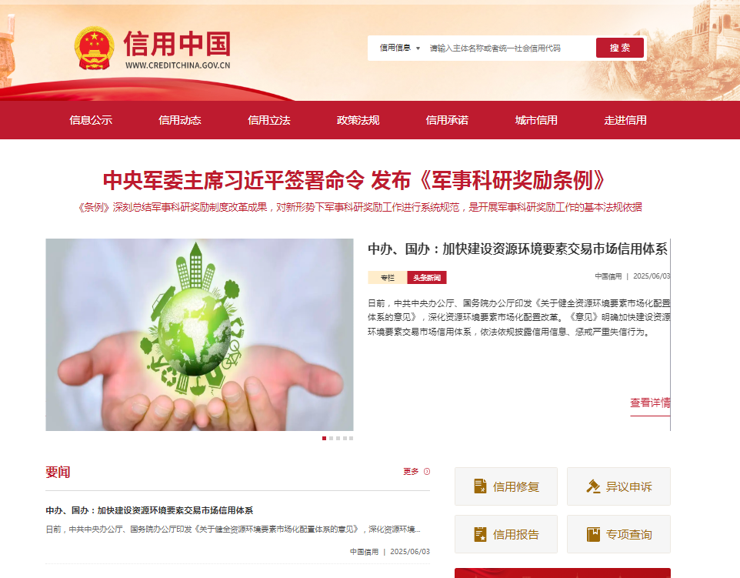

**“失信被执行人”情况查询记录截图（须包含投标人全称、查询结果及查询时间）**

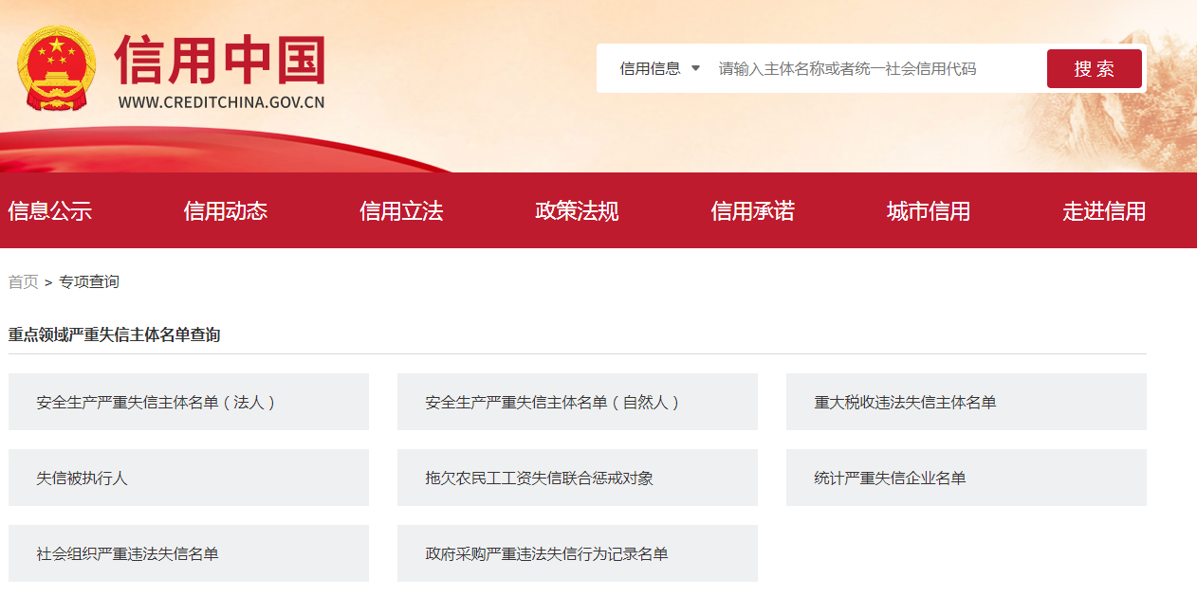

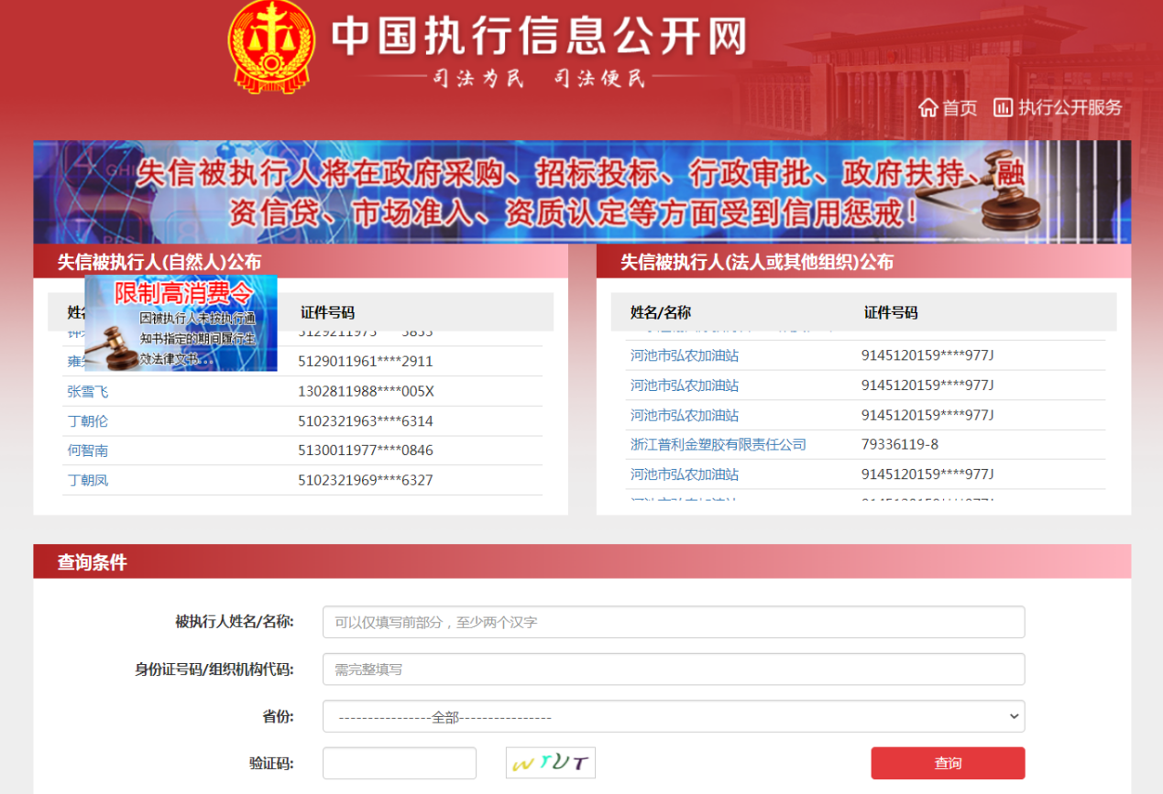

**“重大税收违法失信主体”情况查询记录截图（须包含投标人全称、查询结果及查询时间）**



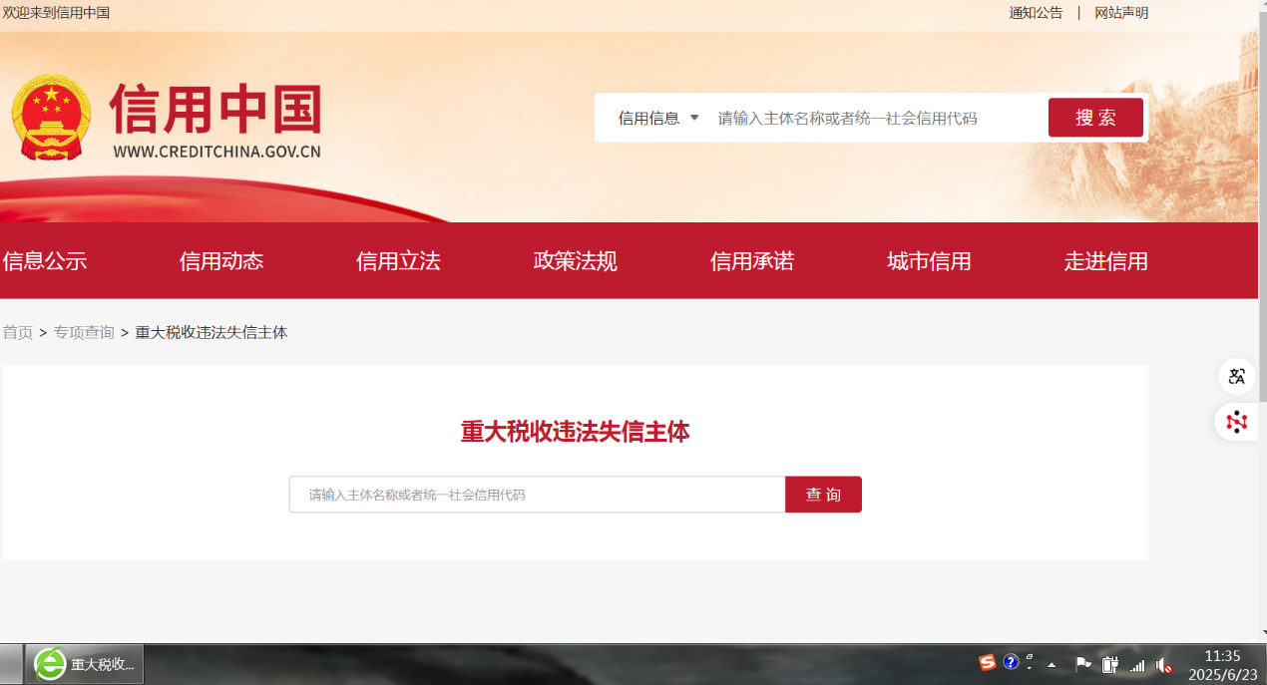

**“政府采购严重违法失信行为记录名单”情况查询记录截图（须包含投标人全称、查询结果及查询时间）**



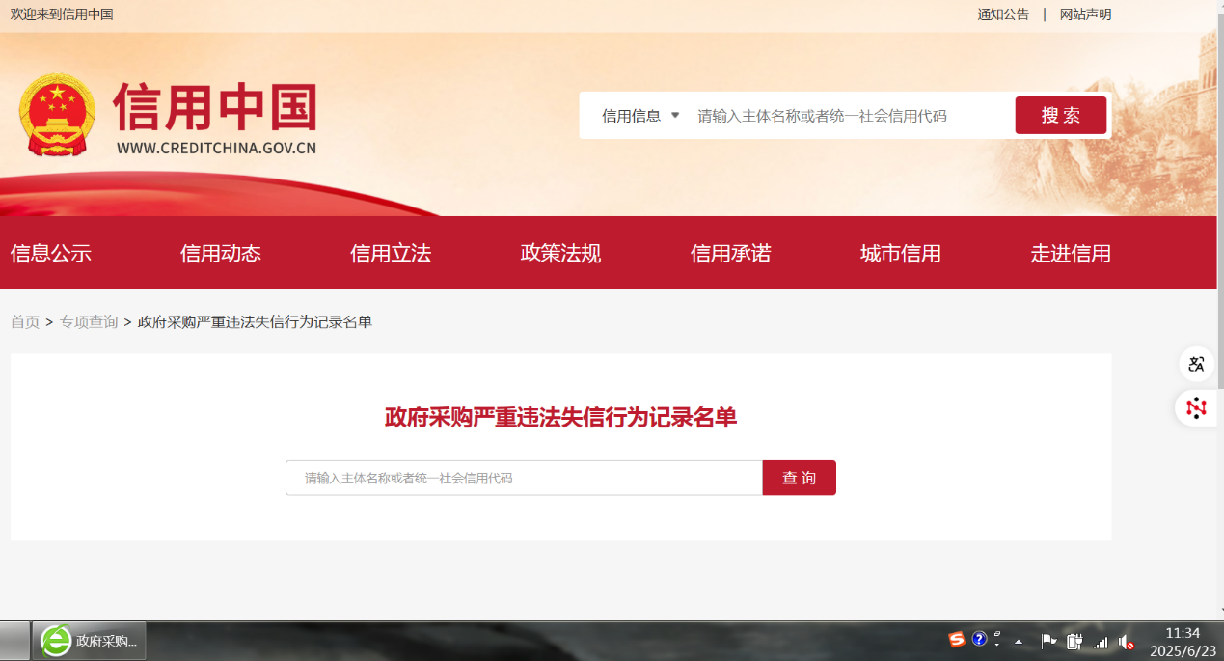

附件五：合同文本

投标人应按照所附合同文本与甲方签订采购合同，原则上合同条款不做变更，但甲方同意变更的除外。

**翻译服务合同**

**甲方：**

地址：

电话：

传真：

**乙方：**

地址：

电话：

传真：

1. **为保护本合同各方的合法权益，根据《中华人民共和国民法典》等国家法律法规及规范性文件的规定，并严格遵循招标文件的相关要求，甲方和乙方订立本合同，以兹信守。**
2. **合同总金额与明细**
   1. 合同总金额（含税）： **¥ 元（大写： 万元 ）**
   2. 服务清单（见附件一）
   3. 服务内容（见附件二）

4、验收报告及验收结论（见附件三）

**三、付款方式**

1、甲方按照以下付款方式在收到乙方每一笔款项的合法增值税专用发票后 30 个工作日内向乙方 转账 支付相应金额款项。

2、付款方式：

甲方按季度向乙方支付翻译费用。乙方应在每季度结束后向甲方提供翻译结算单，列明该季度内甲方委托翻译的所有稿件的文件名、对应字数、单价及总价等信息，经甲方验收通过后，向乙方支付相应费用。

**甲方账户信息：**

单位名称：

开户银行：

账号：

税号：

**乙方收款信息：**

单位名称：

开户银行：

开户账号：

乙方于此承诺，在本合同履行期间保证上述所载之乙方银行账户不变。如对前述银行账户信息确需变更的，乙方应当提前7个工作日书面通知甲方且经甲方确认知悉后，方可视为该银行账户变更成功。如因乙方提供的账户信息错误或未经前述约定之有效变更程序变更账户信息，导致甲方不能按照本合同约定付款或付款未成功的，甲方将不承担任何责任。

**四、双方的义务：**

甲方的义务：

1. 甲方同意把原稿电子版提供给乙方供翻译，并保证提供的待译文档图文清晰、内容完整，乙方应保证维持甲方提供资料的原始完整性。乙方在翻译过程中发现甲方提供的原文明显存在遗漏或者相关内容不完整时，应及时提交给甲方，由甲方负责及时补充。
2. 为乙方开展工作安排必要的知情联络人，该项协助义务以必要和有限为原则。
3. 其它按照本合同应当由甲方完成或协助完成的工作。

乙方的义务：

1. 乙方应确保按照合同内容向甲方提供服务并保证服务质量。
2. 乙方承诺其拥有履行本合同项下义务所需的资质，并且，其指派的乙方人员均拥有相应资格且具丰富翻译经验。
3. 乙方在向甲方交付工作成果后，若存在以下三类错误，乙方应免费在甲方要求的时限内完成对工作成果的必要修改，并不得另行收费：

（1）语法错误或者拼写错误；

（2）同一或同批稿件中前后用词或表达法不统一；

（3）由于专业或背景知识不足发生的错误。

4、乙方在翻译过程中，对翻译质量要求或其他事项存在疑问的，应当及时与甲方沟通，协商解决。

5、乙方履行本合同项下的义务产生的著作权及相关衍生权利均归甲方所有。

6、乙方应独立完成本合同项下的义务，并须采取严密的防范措施防止稿件相关信息的泄露。不得将本合同项下的义务全部或部分转交第三方完成。

7、其它按照本合同应当由乙方完成或协助完成的工作。

**五、违约责任**

1、乙方违约责任：

（1）乙方未能在工作期限内完成翻译项目，或虽己完成翻译项目，但需要重新修改但在 3 个工作日未完成修改而导致延期交稿且无法令甲方满意的，每迟延一日应向甲方支付违约金500元。乙方逾期15个日历日交稿或者交付的稿件无法令甲方满意的，甲方有权解除本合同；乙方须另向甲方支付违约金，该违约金额为合同总金额的30%（该数额已包含前述按次计取的违约金），由此给甲方造成其他损失的，乙方应承担赔偿责任。

（2）乙方所提供的服务不满足甲方对服务的需求，若甲方同意接受则双方可重新协商合同价款；如果甲方不同意接受，则按照本条第（1）项约定执行合同。

（3）乙方在本项目招标过程中如有参与围标、串标或陪标等舞弊或作假行为的，一经甲方核实则构成违约，乙方应承担本合同总金额20%的违约金并返还甲方已支付的全部合同款项。同时，甲方有权解除本合同。若造成甲方其他损失，乙方须进行赔付。

（4）乙方不得将翻译稿件内容在未经甲方书面授权同意的情况下，传播、泄露给其他任何第三方公司、组织或个人。如有违反，甲方有权解除合同，乙方应返还已收取的全部服务费作为违约金，并承担全额赔偿责任。

2、甲方违约责任：

（1）甲方无正当理由逾期付款的，乙方有权书面催讨，甲方收到乙方书面催讨后20天内无正当理由仍未付款的，每逾期一日须向乙方支付违约金500元。此项违约金最高不超过合同总金额的20%。甲方逾期付款且经乙方书面催讨后30日仍未能支付合同规定款项的，乙方有权解除合同，并有权不返还甲方已支付款项。

3、违约金支付：所有一方向另一方支付的违约金须在相应情形发生后20个工作日内支付。乙方违约后甲方收回已支付款项的支付方式照此办理，即甲方书面通知解除合同后的20个工作日内，乙方应将甲方已支付的款项返还甲方。

**六、争议解决方式**

因本合同产生的或履行本合同引起的任何争议，双方应首先协商解决。任何一方不愿意协商解决，或在协商开始后的30日内不能解决的，任何一方均可向甲方所在地的人民法院提起诉讼，通过法律程序予以解决。

**七、商业秘密**

在本合同生效后，任何一方向另一方提供的、该另一方不能从公共渠道取得的信息均构成提供方的保密信息，接受信息的一方除非为履行本合同之目的，不得向任何第三方披露或许可任何第三方使用该等保密信息，但接受信息的一方根据中国有关法律的规定有义务进行披露的情形除外，在此情形发生前，接受信息的一方应当首先通知提供信息的一方该等法定披露的范围及所依据的有关法律规定。

就本合同的目的而言，“保密信息”指一方因本合同而向另一方披露的所有业务及技术信息，除非这些信息目前或其后并非因违反对披露方的任何保密责任而变为公开的信息，或者这些信息己经或其后由另一方所开发或从不须承担任何保密责任的独立来源取得。本款规定不因本合同的期满、无效、终止而失效。

**八、权利瑕疵担保**

因执行本合同的需要，合同一方提供的与本合同有关的产品服务、软件及其他知识产权，应保障对方在使用时不存在权利上的瑕疵，不会发生侵犯第三方知识产权等情况。若发生侵害第三方权利的情况，提供方应负责与第三方交涉，并承担由此产生的全部法律和经济责任，如因侵权给合同另一方造成损失的应给予赔偿。

**九、不可抗力和其他延时**

如果本合同的其中一方因受战争、火灾、洪水、台风、地震、传染病疫情和政府行为等依法视为不可抗力之因素而造成无法按合同约定履行义务时，则履约时间应该被相应地延长，而且对于因延时而造成的损失，任何一方都不必承担责任。

履约受阻的一方应在不可抗力因素发生后尽可能短的时间内以书面形式通知另一方，并在此后20日内，用航空挂号信将有关部门签发的书面证明作为证据发送给另一方。同时应采取积极措施减少不可抗力事件造成的损失。

如果不可抗力因素的影响将持续十五天以上，双方应该通过友好谈判的方式，解除本合同或就本合同的后续履行尽快达成补充协议。

**十、合同效力及变更**

本合同经双方加盖公章或合同专用章后生效，并以最后盖章日期为生效日期，仅一方填写日期，则该日期为合同生效日期，若双方均未填写日期，本合同不生效。

合同未尽事宜双方应协商解决，必要时可签订补充协议，补充协议作为合同附件与合同正本有同等法律效力。

特别约定：合同及其附件构成全部合同，合同生效之日起，双方以前或执行本合同过程中所做的任何口头交流、声明等相关文件均告无效。本合同任何一方均可提出对本合同内容的补充和修订，但是任何补充和修订仅能以合同各方盖章的书面文件形式进行，该类文件是本合同的有效组成部分。

本合同一式肆份，甲乙双方各执贰份，具有同等法律效力。

甲方在其官网上公告的“上海黄金交易所翻译服务采购文件”的公示内容及乙方的投标文件作为本合同的一部分，具有同等法律效力，如果各文件之间有矛盾或冲突的，以有利于甲方的表述为准。

**甲方： （章） 乙方： （章）**

**日期： 年 月 日 日期： 年 月 日**

附件一：服务清单

|  |  |  |
| --- | --- | --- |
| 序号 | 翻译语言方向 | 单价（元/千中文字符） |
| 1 | 中译英 |  |
| 2 | 英译中 |  |
| 3 | 中译俄 |  |
| 4 | 中译阿拉伯语 |  |
| 5 | 中译葡萄牙语 |  |
| 6 | 中译土耳其语 |  |
| 7 | 中译印尼语 |  |

**备注：**

1. 以上价格包含____%的增值税且均以1,000中文字符为单位计价。
2. 中译英文件: 中文字符数计算以word工具栏中字符数（不计空格）为准。
3. 英译中文件：中文字符数计算以word工具栏中字符数（不计空格）为准。
4. 中译俄文件：中文字符数计算以word工具栏中字符数（不计空格）为准。
5. 中译阿拉伯语文件：中文字符数计算以word工具栏中字符数（不计空格）为准。
6. 中译葡萄牙语文件：中文字符数计算以word工具栏中字符数（不计空格）为准。
7. 中译土耳其语文件：中文字符数计算以word工具栏中字符数（不计空格）为准。
8. 中译印尼语文件：中文字符数计算以word工具栏中字符数（不计空格）为准。

附件二：服务内容

附件三：验收报告及验收结论

**验收报告**

验收阶段（期） 第 次验收

|  |  |
| --- | --- |
| 采购合同信息 | （合同名称等内容） |
| 验收信息 | （验收时间、验收地点等内容） |
| 验收小组成员 | （与相应的验收实施计划（如有）一致） |
| 验收报告 | （应包含验收实施计划（如有）的验收内容，包括但不限于：验收过程基本陈述，对照验收实施计划（如有）的履约情况等。对货物类合同，应核对品牌、规格、型号、材质、配置、制造商名称、数量、价格、产品外观、包装、到货时间等信息，涉及安装调试、配套服务的，应进行相应验收；对服务类合同，应按照合同约定的服务时间及标准，核对及评估服务的内容和质量；对工程类合同，应严格核对工程质量、材料质量、工程量、安全情况、文明施工等信息。） |
| 验收结果 | 合格/不合格  验收小组成员签字： |
| 供应商现场认定意见 | 认定意见：同意/不同意  法定代表人或其授权代表签字，或加盖公章或验收专用章：  （无论验收结果是否合格，供应商均应现场签字或盖章认定。供应商不能盖章的，应要求其提供法定代表人授权书并现场签字认定，授权书作为本报告附件留存。如供应商拒绝认定，则视为同意，并由验收小组备注说明。） |

注：可根据实际情况调整内容或另附页，但不得删减关键要素内容。

**验收结论**

验收阶段（期）： 第 次验收

|  |  |
| --- | --- |
| 采购合同信息 | （合同名称等内容） |
| 验收信息 | （验收时间、验收地点等内容） |
| 验收报告信息 | （验收结果等内容） |
| 履约执行部门认定意见 | （履约执行部门确认验收报告，牵头形成验收结论。验收结论分为合格或不合格。履约执行部门对验收报告有异议的，应说明理由。）  验收结论：验收合格/验收不合格    部门负责人签字：    年 月 日 |
| 履约监督部门（人员）复核意见 | （履约执行部门（人员）在验收后、提请付款前，应将验收报告、验收结论交由履约监督部门（人员）复核。履约监督部门（人员）可在此处直接出具复核意见，也可另行出具书面材料。）  验收结论与合同约定一致/不一致  签字：  年 月 日 |

注：可根据实际情况调整内容或另附页，但不得删减关键要素内容。